Charte graphique ÉcoRide

Logo :

Logo de la société ÉcoRide utilisé sur l’application web de José.

* Taille initiale : 500x500 (format gratuit)
* Format de téléchargement depuis canva : PNG (format gratuit).

Logo tiré de la société ÉcoRide. Détermine si le trajet est écologique ou non (voiture éléctrique).

* Taille initiale : 500x500 (format gratuit).
* Format de téléchargement depuis canva : PNG (format gratuit).

Palette de couleurs :

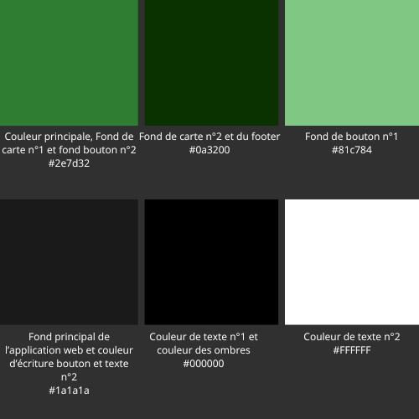

Typographie :

* Police principale : Poppins
* Titres : Poppins (50-96px)
* Paragraphes : Poppins, 48 px, interligne 1.5
* Police alternative : Arial

Boutons :

* Couleur principale : #81c784
* Texte blanc, (48-96px)
* Radius : 20px
* Hover : ?